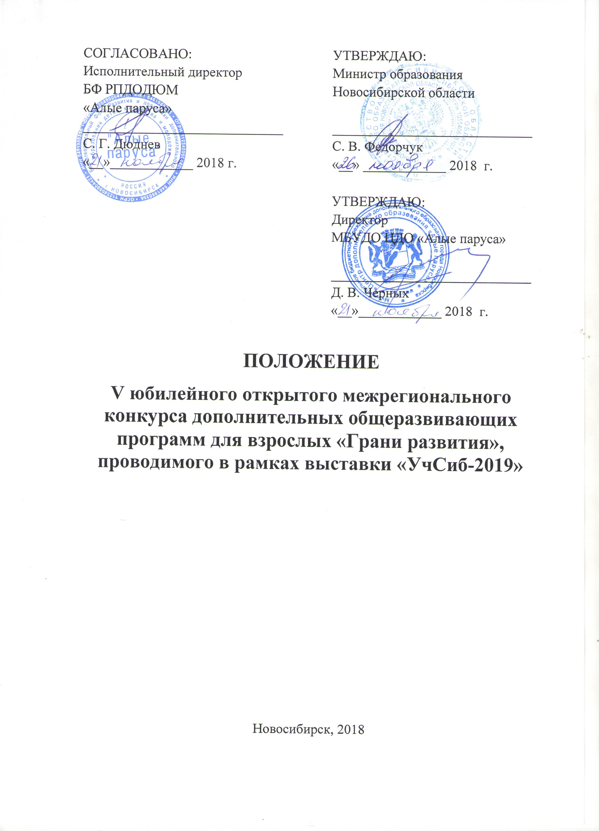

Положение

V юбилейного открытого межрегионального конкурса дополнительных общеразвивающих программ для взрослых «Грани развития», проводимого в рамках выставки «УчСиб-2019»

1. Общие положения
1.1. V юбилейный открытый межрегиональный конкурс дополнительных общеразвивающих программ для взрослых «Грани развития» (далее – Конкурс) проводится Министерством образования Новосибирской области, муниципальным бюджетным учреждением дополнительного образования города Новосибирска «Центр дополнительного образования «Алые паруса» (далее – МБУДО ЦДО «Алые паруса») при поддержке Благотворительного фонда развития и поддержки дополнительного образования детей, юношества и молодежи «Алые паруса», ООО «АйТиИ Сибирь» и ГАУ ДПО НСО «Новосибирский институт повышения квалификации и переподготовки работников образования» (кафедра педагогики и психологии).
1.2. Целью Конкурса является содействие развитию системы программно-методического обеспечения дополнительного образования взрослых, актуализированного ФЗ №273 «Об образовании в Российской Федерации» и «Профессиональным стандартом педагога дополнительного образования детей и взрослых» (утверждён приказом Министерства труда и социальной защиты РФ от 05 мая 2018 г № 298н).
1.3. Основные задачи Конкурса:
- выявление и распространение опыта творческой разработки и реализации дополнительных общеразвивающих программ для взрослых (различной длительности);
- совершенствование вариативных форм программно-методического обеспечения системы дополнительного образования взрослых;
- научно-методическая помощь в разработке и реализации дополнительных общеразвивающих программ для взрослых (различной длительности);
- комплектование электронного аннотированного банка данных о лучших дополнительных общеразвивающих программах для взрослых.
1.4. Конкурс проводится по следующим номинациям:
- культурно-досуговая деятельность;
- художественно-творческая деятельность;
- социально-значимая деятельность;

- информационно-коммуникативная культура;
- культура общения;
- культура быта;
- туризм и физическая культура;
- «Музей. Семья. Школа».
- «Педагог. Семья. Социум».

2. Организация и проведение Конкурса
2.1. Участниками Конкурса могут быть педагоги, педагоги-психологи, педагоги-организаторы, методисты и творческие педагогические группы образовательных организаций, реализующих программы дополнительного образования взрослых (общеразвивающие), независимо от их организационно-правовой формы, представители общественных объединений и клубов различной ведомственной принадлежности, осуществляющие деятельность в сфере дополнительного образования взрослых.
2.2. Сроки проведения конкурса и порядок подачи конкурсных материалов:
– конкурсные материалы принимаются до 31 января 2019 года;
– материалы высылаются на электронный адрес: pedtalanti@yandex.ru;
– пакет конкурсных материалов представляет собой архивированную папку, в которой содержатся:
- заявка на участие в Конкурсе (Приложение 1). В случае, когда участником Конкурса является микро-коллектив (творческая группа), информация обо всех разработчиках указывается в одной заявке;
- рецензия специалиста по профилю, содержащая аргументированное подтверждение самостоятельности и оригинальности дополнительной общеразвивающей программы;
- отсканированный платежный документ об оплате организационного взноса (участник оплачивает оргвзнос в размере 1000 руб. Сумма оргвзноса не меняется в зависимости от числа авторов и может быть оплачена от лица одного участника. Если участник представляет несколько работ в разных номинациях, то оплачивает оргвзнос за каждую работу отдельными платежами) (Приложение 2).
- файлы с конкурсной работой. Материалы на Конкурс принимаются в печатном и электронном (обязательно) виде на русском языке; конкурсные материалы могут быть представлены в формате MS Word. Помимо основных материалов могут быть приложены файлы-приложения: фото, видео- и аудиоматериалы и т.п.
2.3. Критерии оценки конкурсных материалов
Представленные на конкурс материалы оцениваются по следующим критериям:
- соответствие содержания конкурсной работы заявленной номинации;
- актуальность, новизна и максимально четкая формулировка ключевых педагогических идей программы;
- направленность представленных конкурсных материалов на раскрытие личностно-творческого потенциала заявленной категории учащихся;
- опора на выявленные в современной науке принципы обучения и развития взрослых учащихся;
- практическая востребованность программы, ориентированность её содержания на конкретные культурно-образовательные запросы взрослых обучающихся;
- структурная проработанность как содержательного, так и методического компонентов программы;
- диагностичность в контрольно-измерительной оценке планируемых результатов реализации программы;
- культура подачи и оформления конкурсных материалов.
2.4. Общая структура конкурсной дополнительной общеразвивающей программы должна включать: пояснительную записку, раскрывающую актуальность, новизну и самостоятельность содержательного наполнения программы, сроки её реализации, цель, задачи и планируемые результаты; учебно-тематический план; содержание тематических разделов (модулей); методическое и ресурсное обеспечение образовательного процесса; формы промежуточной и итоговой аттестации; используемый диагностический инструментарий; список фактически используемой литературы.
2.5. Представление материалов на Конкурс рассматривается как согласие их авторов на полное, либо частичное размещение материалов в открытом доступе в сети Интернет, печатных изданиях с обязательным указанием авторства.
Примечание: в ходе предварительной экспертизы конкурсные программы проверяются на антиплагиат, в случае обнаружения некорректного использования чужих авторских текстов, программа снимается с Конкурса.

3. Подведение итогов Конкурса
3.1. Итоги Конкурса будут подведены в рамках выставки «УчСиб–2019» 15 марта 2019 года с 12.00 до 13.30. Также в рамках выставки планируется проведение брифинг-презентации итогов всех конкурсных лет и методической дискуссионной панели.
3.2. Победителям Конкурса присваивается звание Лауреата и дипломантов I, II и III степени в каждой из заявленных номинаций. Лауреатам Конкурса вручается диплом и памятный знак. Дипломантам Конкурса вручаются степенные дипломы. Каждому автору, предоставившему материалы и прошедшему техническую экспертизу, выдаётся диплом участника Конкурса.
3.3. Активным участникам методической дискуссионной панели и брифинг-презентации также вручается сертификат ГАУ ДПО НСО «Новосибирский институт повышения квалификации и переподготовки работников образования» об активном участии в обсуждении проблем развития системы дополнительного образования взрослых в качестве Эксперта.
3.4. Информация о победителях Конкурса будет размещена на сайтах выставки «УчСиб–2019», МБУДО ЦДО «Алые паруса» и прокомментирована на страницах информационно-методического журнала «Воспитание и дополнительное образование в Новосибирской области».

4. Состав организационного комитета Конкурса
- Боровиков Леонид Иванович, кандидат педагогических наук, профессор кафедры педагогики и психологии ГАУ ДПО НСО «Новосибирский институт повышения квалификации и переподготовки работников образования», Почетный работник общего образования РФ, член Союза журналистов РФ, председатель орг. комитета.
- Абухович Татьяна Александровна, директор образовательной выставки «УчСиб», ООО «АйТиИ Сибирь».
- Черных Дмитрий Владиславович, директор МБУДО ЦДО «Алые паруса».
- Шестакова Наталья Владимировна, заместитель директора по методической и профильной работе МБУДО ЦДО «Алые паруса».
- Пономаренко Татьяна Борисовна, методист МБУДО ЦДО «Алые паруса».

Приложение 1
ОБРАЗЕЦ ЗАЯВКИ (Титульный лист)
__________________________________________________________________
(указывается полное наименование организации)

представляет на V юбилейный открытый межрегиональный конкурс дополнительных общеразвивающих программ для взрослых «Грани развития»

__________________________________________________________________
Фамилия Имя Отчество (в родительном падеже)

Название программы - ______________________________________________
__________________________________________________________________
Конкурсная номинация:

Краткая аннотация, содержащая информацию о сроке реализации программы, её основных результатах и эффективности (не более 1000 печатных знаков)___________________________________________________
Информация об авторе работы:
Дата и место рождения______________________________________________
Адрес места жительства (с указанием почтового индекса), телефоны, e-mail (если имеется)
_________________________________________________________________
Место работы и должность__________________________________________
Почётные звания (при их наличии)___________________________________
Наличие премий, призов и иных наград _______________________________
[Заявка подписывается руководителем организации]

Приложение 2
СОГЛАСИЕ
«_____» _______________ 20___ г.
На передачу персональных данных третьим лицам
Я,________________________________________________________________,
(фамилия, имя, отчество)
паспорт серии _____ №________, выдан_____________________________________________________________ __________________________________________________________________
(дата, кем)
проживающий по адресу_____________________________________________
________________________________________________ (далее Субъект), разрешаю муниципальному бюджетному учреждению дополнительного образования города Новосибирска «Центр дополнительного образования «Алые паруса», Советская, 93 (далее Оператор) обрабатывать, систематизировать, уточнять (обновлять, изменять), комбинировать, блокировать, уничтожать, а также передавать следующие мои персональные данные:
Персональные данные | Разрешаю/не разрешаю (необходимо указать да или нет)
Фамилия, имя, отчество
Дата и место рождения
Место работы, занимаемая должность
Адрес места жительства
Образование
Ученая степень, ученое звание, почетные звания
Настоящее согласие действует бессрочно.
Перечень действий с персональными данными, на совершение которых дается согласие, общее описание используемых оператором способов обработки персональных данных (с использованием информационных систем и без их использования), указано в Федеральном законе от 27.07.2006 № 152-ФЗ «О персональных данных», с которым я ознакомлен:

_______________ ______________
(подпись) (ФИО)

Приложение 3
Реквизиты для оплаты оргвзноса
№ п/п | Наименование | Содержание
1 | Полное наименование  учреждения | Благотворительный фонд Развития и поддержки дополнительного образования детей, юношества и молодежи «Алые паруса»
2 | Сокращенное  наименование | БФ РПДОДЮМ «Алые паруса»
3 | Юридический адрес | 630112, г. Новосибирск, ул. Гоголя 188-38
4 | Адрес эл/почты | n.max@ngs.ru
5 | ИНН | 5401980356
6 | КПП | 540101001
7 | ОКПО | 16562295
8 | Расчетный счет | 40703810723000000035
9 | Банк | Филиал Муниципальный ПАО Банка «ФК Открытие» г. Новосибирск
10 | Корр.счет | 30101810250040000867
11 | БИК | 045004867
12 | ОКАТО | 50401000000
13 | ОГРН | 1125400004421

Оплату за участие в конкурсе необходимо произвести по указанным реквизитам.
В назначении платежа указывать: орг.взнос за участие в Открытом межрегиональном конкурсе программ «Грани развития», НДС не облагается.
Организационный взнос за участие в конкурсе обеспечивает финансирование организационно-технических мероприятий по подготовке и проведению конкурса.
Участникам конкурса отчетные документы: договор об участии в конкурсе, выставление счета и акта выполненных работ – оформляются по требованию, которое предъявляется в Заявке на участие в конкурсе. Реквизиты для оформления документов необходимо направить на почту благотворительного фонда: n.max@ngs.ru

Приложение 4
Состав жюри IV Открытого межрегионального конкурса дополнительных общеразвивающих программ для взрослых
«Грани развития»
- Боровиков Леонид Иванович, профессор кафедры педагогики и психологии ГАОУ ДПО НСО «Новосибирский институт повышения квалификации и переподготовки работников образования», кандидат педагогических наук, Почетный работник общего образования РФ, член Союза журналистов РФ, главный редактор информационно-методического журнала воспитания и дополнительного образования в Новосибирской области», председатель жюри.
- Бардунаев Евгений Юрьевич, руководитель ЦДМ «Респект» Муниципального бюджетного учреждения «Территория молодежи» Октябрьского района города Новосибирска (по согласованию).
- Чернова Светлана Васильевна, заведующая методическим отделом МБУДО ДДТ им. А.И. Ефремова (по согласованию).
- Лапковская Светлана Александровна, старший преподаватель кафедры педагогики и психологии ГАУ ДПО НСО «Новосибирский институт повышения квалификации и переподготовки работников образования».
- Чеснокова Галина Сергеевна, доцент, ведущий редактор «Сибирского педагогического журнала», заместитель директора по воспитательной работе Института детства ФГБОУ ВПО «Новосибирский государственный педагогический университет», кандидат педагогических наук (по согласованию).
- Скуратовская Наталья Александровна, руководитель регионального модельного центра дополнительного образования детей (по согласованию).
- Шестакова Наталья Владимировна, заместитель директора по методической и профильной работе МБУДО ЦДО «Алые паруса».

Приложение 5
Тезаурус участника конкурса дополнительных общеразвивающих программ для взрослых «Грани развития»

Дополнительная общеразвивающая программа для взрослых – это документ, отражающий педагогическую концепцию в соответствии с заявленными целями деятельности, содержащий условия, методы и технологию достижения целей, а также предполагаемый конечный результат; документ, раскрывающий структуру организации, последовательность осуществления, информационное, технологическое и ресурсное обеспечение образовательного процесса и процесса развития в соответствии с обоснованными целями и содержанием образования, а также с учетом положений андрагогики, условий организации дополнительного образования взрослых учащихся.
Андрагогика (от греч. апёг, род. падеж andros – взрослый человек и ago-ge – руководство, воспитание), одно из обозначений отрасли педагогической науки, охватывающей теоретические и практические проблемы образования, обучения и воспитания взрослых.
Культурно-досуговая деятельность – социально-культурологический процесс, способствующий свободному духовному и физическому совершенствованию личности на основе самодеятельного творчества, освоения ценностей культуры, общественно значимого общения, разумного и полноценного отдыха. Культура досуга личности – интегральное качество, отражающее потребность и умение индивида творчески, социально значимо реализовывать в условиях свободного времени собственные сущностные силы.
Художественно-творческая деятельность – это организованное взаимодействие учащегося с художественными объектами, в процессе которого он созидает, познает эстетический образ мира, преобразует этот мир; это деятельность по созданию новых, оригинальных, субъективно-значимых образов (в рисунке, лепке, аппликации и т.д.), а также деятельность по восприятию и переживанию художественных явлений, которая с необходимостью содержит эстетические оценки действительности и искусства. Художественно-творческая деятельность как форма организации учебного процесса направлена на усвоение опыта творческой деятельности, максимально приближенной к профессиональной.
Социально-значимая деятельность – совокупность действий, направленных на реализацию социальных преобразований и проблем социума, способствующих позитивным изменениям в самом человеке и во внешней социальной среде, а также нормативно организованный цикл процессов человеческой активности, направленный на удовлетворение какой-либо социально значимой потребности
Информационно-коммуникативная культура является одной из составляющих общей культуры человека и представляет собой совокупность информационного мировоззрения и системы знаний и умений, обеспечивающих целенаправленную самостоятельную деятельность по оптимальному удовлетворению индивидуальных информационных потребностей с использованием как традиционных, так и информационно-коммуникационных технологий. Также это совокупность актуальных информационно-коммуникативных технологий, средств связи и коммуникации, а также обусловленных ими устойчивых форм социальных отношений, социальных практик и артефактов, являющихся неотъемлемой частью социокультурной реальности
Информационная культура – качественная характеристика жизнедеятельности человека в области получения, передачи, хранения и использования информации, где приоритетными являются общечеловеческие духовные ценности
Культура общения – сложное совокупное понятие, которое обуславливает качество и уровень совершенства общения; это часть культуры поведения, которая выражается в речи человека, во взаимном обмене репликами и беседе; это установленный порядок поведения в сфере бизнеса и деловых контактов
Культура быта – вещественная среда обитания и одновременно отношение к ней, создание объектов вещественной среды обитания. Культура быта связана с особенностями национальных традиций, географических условий, уровнем материального производства. Также в данном конкурсном разделе рассматриваются работы по культуре бытования.
Туризм – это один из видов активного отдыха, представляющий собой путешествия, совершаемые с целью познания тех или иных районов, новых стран и сочетаемые в ряде стран с элементами спорта
Физическая культура – сфера социальной деятельности, направленная на сохранение и укрепление здоровья, развитие психофизических способностей человека в процессе осознанной двигательной активности; часть культуры, представляющая собой совокупность ценностей, норм и знаний, создаваемых и используемых обществом в целях физического и интеллектуального развития способностей человека, совершенствования его двигательной активности и формирования здорового образа жизни, социальной адаптации путем физического воспитания, физической подготовки и физического развития.
«Музей. Семья. Школа» – раздел конкурса, подразумевающий различные виды и формы организации познавательной деятельности, семейного содержательного досуга и иных продуктивных форм взаимодействия с семьей; выстраивание образовательного процесса на принципах музейной педагогики, на изучении и практическом применении краеведческого материала.
«Педагог. Семья. Социум» – в данной номинации могут быть представлены дополнительные общеразвивающие программы, ориентированные на организацию работы с семьей.

